Practica 3 de la asignatura algoritmica

El ejercicio “Reparaciones” consiste en encontrar la forma mas eficaz de atender a los clientes para obtener el maximo de satisfaccion. Se proponen dos situaciones en las que se debe de resolver el algoritmo. La primera, usando unicamente un electricista, y la segunda usando N electricistas.

Caso de un solo electricista

En este caso un electricista debe encargarse de atender a todos y cada uno de los clientes. Nos dicen, que la satisfaccion de un cliente es inversamente proporcional a el tiempo que tienen que esperar para ser atendidos.

Datos de entrada:
- Vector ordenador de menor a mayor con lso tiempos que tarda cada cliente
- Numero de clientes.
Datos de salida:
- Vector con el orden en el que los clientes deben ser atendidos para obtener la mejor satisfaccion media posible.

Sabiendo esto, y que el objetivo del algoritmo es el de obtener la satisfaccion media maxima posible, el algoritmo obvio selecciona primero a los clientes que necesiten el menor tiempo posible para sus reparaciones.

Para realizar este ejercicio, he usado dos algoritmos de selección de candidatos diferentes. Con el primer algoritmo, comprobamos cada individuo, buscando aquel que aporte mayor satisfaccion a la media. Esto supone recorrer el vector entero guardando la mejr solucion y el mejor candidato. El segundo algoritmo, consiste en utilizar la heuristica logica que caracteriza a el algoritmo y utilizar cada vez el candidato que necesita el menor tiempo de reparacion.

- Algoritmo con el primer criterio de selección: No heuristico.

Como he explicado antes, en este algoritmo compruebo todos y cada uno de los candidatos buscando aquel que me aporte mayor satisfaccion. A continuacion, muestro una tabla con el tiempo y el tamaño que se han usado. Todas las soluciones daban como resultado el mismo. Primero se atiende a los clientes con menor tiempo y luego a lso de mayor tiempo.
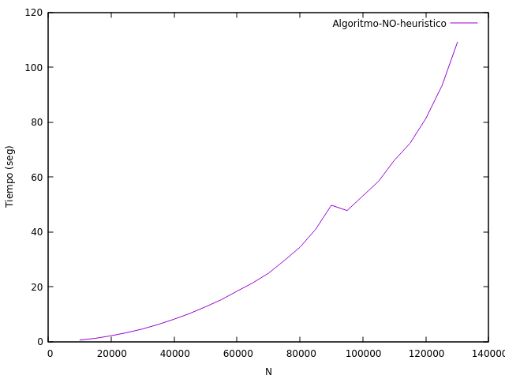

- Algoritmo con el segundo criterio de selección: Heuristico.

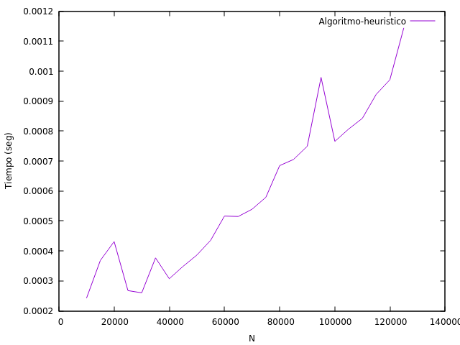
Este algoritmo utiliza la heuristica aprendida en el primer algoritmo. En vez de comprobar cual seria el mejor candidato, simplemente usa el candidato con el menor tiempo de reparacion disponible.

Como se aprecia en la grafica, hemos pasado de un algoritmo de complejidad O(N²) a uno de complejidad O(N).

Caso de multiples electricistas

En el caso de multiples electricistas la solucion seria la misma. No cambiaria, dado que los electricistas seguirian escogiendo las tareas con menor tiemp de resolucion para aumentar la satisfaccion.

